Принципы разделения фотогенерированных носителей в трехбарьерной
Au-pAlGaInAs-nGaAs:O-Ag-структуре
Зоирова Лола Хамидовна
Старший преподаватель, кандидат физико-математических наук
Навоийский государственный горный институт, г.Навои, Навоийская область,
Республика Узбекистан.
e-mail: zoirova@mail.ru

Известно, что гетероструктуры широко используются в оптоэлектронных, коммуникационных и беспроводных типах связи информационной и технической сферах.

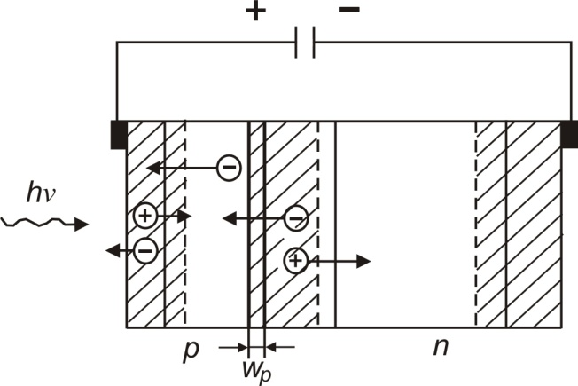  а) | 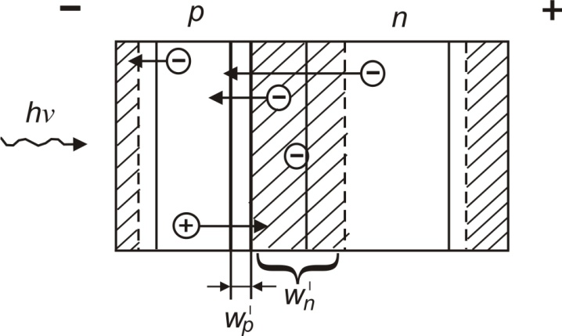  б)
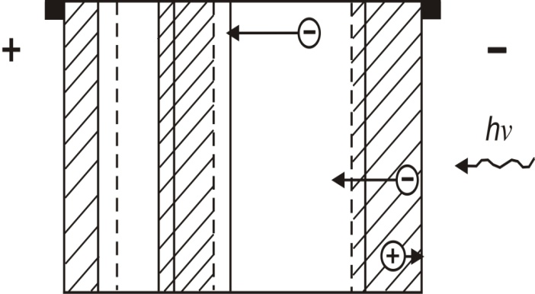в) | г)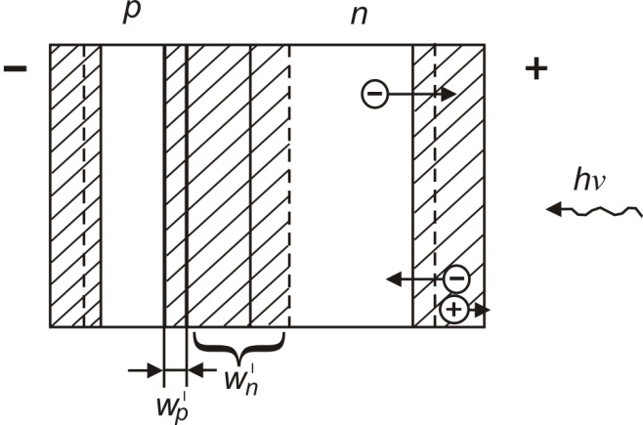
Рис.1. Принципы разделения фотогенерированных носителей в зависимости от режима включения и освещаемой поверхности трехбарьерной Au-pAlGaInAs-nGaAs:O-Ag-структуры:
а) в режиме прямого смещения при подсветке со стороны гетерослоя;
б) в режиме запирания при подсветке со стороны гетерослоя;
в) в режиме прямого смещения при подсветке со стороны барьера металл-nGaAs;
г) в режиме запирания при подсветке со стороны барьера металл-nGaAs.

Если подробно рассмотреть фотогенерационные процессы в гетеро-трехбарьерных структурах, то из рис.1(а,б) видно, что возбуждение фотодиодной структуры со стороны гетерослоя (pAlGaInAs) приводит к генерации электронно-дырочных пар в зависимости от режима включения. В режиме прямого смещения гетероперехода генерация носителей осуществляется с областей объемного заряда барьера металл-полупроводник и гетероперехода, а также электронов с гетеробазовой области. В режиме запирания гетероперехода имеем генерацию носителей как с гетерослоя, так и запираемого гетероперехода возбуждением электронов с примесных уровней.
При смене освещаемой поверхности (рис.1.в,г), т.е. при освещении со стороны с более толстого (350 мкм, nGaAs:О) запираемого барьера металл-полупроводник осуществляется генерация электронов и дырок, а с квазинейтральной области (nGaAs) имеем генерацию электронов с примесного уровня кислорода. В режиме запирания гетероперехода электронно-дырочные пары разделяются из обедненного слоя под металлом и возбуждаются электроны из примесных уровней. Так как гетеропереход расположен глубоко на расстоянии 350 мкм, то он не принимает участия в фотогенерационных процессах. Следует также отметить, что в данном гетеропереходе квазинейтральная область гетерослоя модулируется поочередно со стороны металла и гетероперехода при смене полярности рабочего напряжения.

Литература

- Зоирова Л.Х. Влияние электрического поля на спектральную чувствительность трехбарьерной структуры. // УФЖ, 2008. -V10. -№4-5. С.323-328.
- Х.Кейси, М.Паниш. Лазеры на гетероструктурах. Изд.Мир, Москва, 1981. В 2-х томах. Том 1, -С.226.
- Каримов А.В., Ёдгорова Д.М., Саидова Р.А., Зоирова Л.Х. Механизмы токопрохождения в гетеро m₁-pAlGaInAs-nGaAs-m₂-структуре. // Интернациональная конференция: Неравновесные процессы в полупроводниках и в полупроводниковых структурах 2007. -Ташкент, 2007. -С.179-181.
- Ёдгорова Д.М. Ашрапов Ф.М. Фотоэлектрические характеристики микрослойных фотодиодных pAlGaInAs(Zn)-nGaAs-Au-структур. ИФЖ, 2008. -Т.80. -№1. -С.166-172.

